2022年宁波市职业技能竞赛

汽车维修（车身修复）赛项

技术工作文件

2022年6月
一．车身修复项目技术描述

1.技术描述
每天有很多汽车在交通事故或其他原因中遭到破坏。车身修理人员应以最大的可能予以修复。然而，由于每辆汽车损坏的程度不同，使维修工作具有不同的难度，需要使用不同的方法。车身修理人员需把他们对于车身构造和维修技术的知识和技能运用于每项具体维修工作中，经过他们认真努力细致的劳作，修复损伤、挽回损失，回归车辆应有的价值。
车身修理人员在修理车身非结构件过程中必要时会进行损伤分析判断，通过打磨、修复、测量等技术手段，遵循严格的安全操作规范，并使用特定的手动和动力工具，来保证圆满地完成维修任务。
2.竞赛能力要求
A.参赛选手必须了解汽车修理的国家质量检查评定标准。
B.参赛选手必须了解车身相关技术规程和非结构件修复相关技术规程。
C.参赛选手必须了解相关环境保护的要求、安全和健康条例。
D.参赛选手必须掌握车身修理相关的理论知识。
3.选手
本次竞赛选手由个人选手和团队选手两部分组成。面向全市劳动者。凡年满16周岁的企事业单位职工、各职业院校教师、学生等均可报名。三年内曾获得相同项目市级以上技能竞赛第一名的选手原则上不得报名参赛。
个人选手和团队选手均通过官方网站报名。团队指市属各辖区代表队，由各区县（市）公路与运输管理中心负责选拔推荐组队，在参赛前向组委会报备。每个参赛队由1名领队、1名技术指导、2名参赛选手组成。

4.竞赛命题
竞赛命题标准以汽车维修工国家职业标准中的《汽车车身整形修复工（三级）高级工》要求为基础，适当增加部分《汽车车身整形修复工（二级）技师》的内容，竞赛分理论和实操两部分组成，主要展示行业职工车身非结构件的损伤修复的专业技能，考核事故车车身非结构件在损伤修复时的分析、诊断、设备操作、修复质量、安全防护等技能。并将参赛作品完美陈列展现，充分体现职工在工作期间所掌握的职业道德和技能技艺。

二、竞赛内容
汽车车身修复赛由单人完成，共2项，分为理论考试、非结构件损伤修复考试两部分。（满分：100分，其中理论部分占30分、非结构件损伤修复部分占70分）。
（一）理论知识竞赛
1. 分值配比
满分100分，占总成绩30%。
2. 考试内容
理论知识70%试题汽车维修工（钣金维修）高级工（三级）技能等级标准命题，另30%试题为技师（二级）级或新技术、新知识、新工艺有关内容，由竞赛组委会委托专家命题。
3. 考试题型
所有考题均为客观题。包括判断题（1分/题*30题）、单项选择题（1分/题*40题）、多项选择题（2分/题*15题）。其中，职业道德和法律法规题量占比约15%，专业知识题量占比约85%。
4. 考试时间：60分钟
5. 考试方式：统一考场，纸质试卷形式。
（二）技能操作竞赛
1. 分值配比
满分100分，占总成绩70%。
2. 比赛项目
非结构件损伤修复（受损门板修复），选手按抽签编号依次进行比赛。
3. 比赛时间
选手按抽签编号依次进行比赛，单人作业总时间为40分钟。
（三）名次排列规则
最终比赛名次以理论成绩30%+实操成绩70%决定，比赛成绩按总成绩由高到低排序，如果总成绩相同，以实操成绩分数高的名次在前，如果实操成绩也相同，实操用时短者名次在前，如果实操用时也相同，则以实操成绩中维修工艺及维修质量成绩高者名次在前。
- 比赛作业工件
1.受损门板修复
受损门板修复项目的工件为已设置损伤的车门外板。主要考核安全防护、设备调整及操作、工量具的使用、修复工艺及质量、5S 等。
门板损伤为条形凹陷（纵向），损伤长度120mm，损伤宽度为40mm。损伤深度为13mm。设置的条形凹陷损伤位置见下图，位于方框区域内。
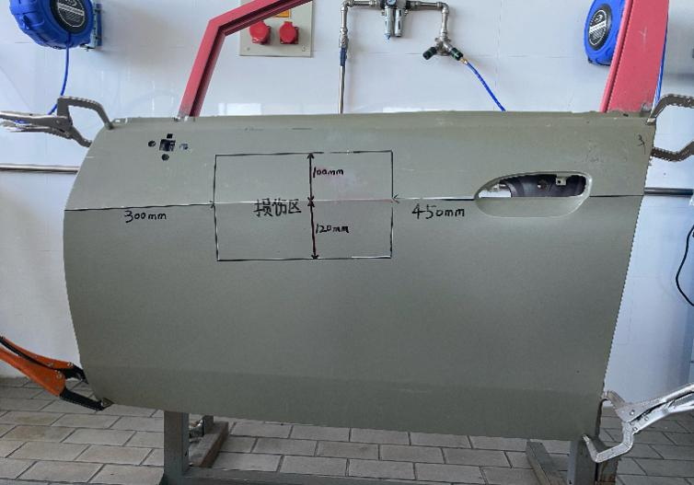
选手对车门凹陷损伤部位进行分析、打磨、合理使用工具及设备，按正确工艺进行修复。
（1）修复后技术要求
①打磨后裸金属为椭圆状，长轴 240mm,短轴 160mm。
②凹陷部位修复后高度低于原表面，差值≤1mm。
③凹陷部位修复后高度不得高于原表面。
④凹陷部位修复后不得有孔洞等。
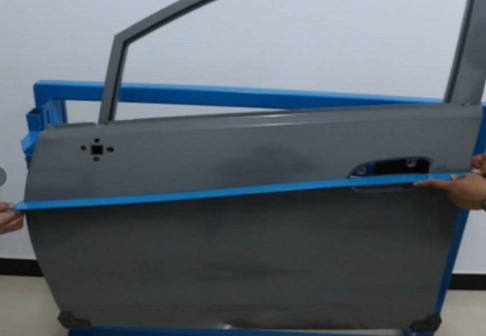
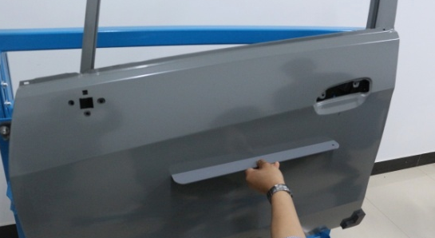
⑤车身线、钢板曲率应与专用卡尺吻合，不能超出±1mm。
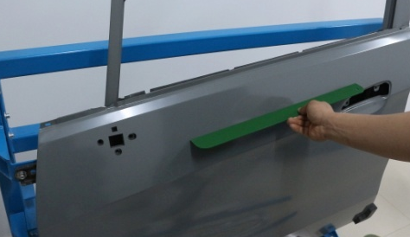
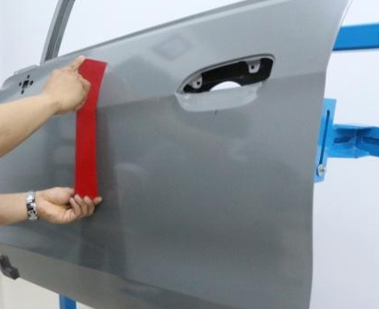
（2）受损门板修复项目评分标准
① 维修工艺及维修质量，占比70%，评判标准为：维修区域板面不能高于原表面，修复后高度低于原表面的差值≤1mm，板面不能出现孔洞， 板面平整度等符合规范要求。
② 设备操作及工具使用，占比20%，评判标准为：整形工具及设备使用符合规范，外形修复机焊接参数符合要求等。
③ 5S 规范，占比10%，评判标准为：安全操作规程符合要求，工、量具摆放整齐。遵守赛场纪律，尊重赛场工作人员，爱护赛场的设备和器材，保持工位的整洁。

选拔赛的基础设施

1.基本设施
编号 | 器材名称 | 型号及规格 | 备注
1 | 6件套汽车钣金工具组 | AG010030A | 10组
2 | 测量尺（自制） |  | 10套
3 | 棉纱手套 |  | 10副
4 | 车门框固定支架 |  | 10个
5 | 门板 | 赛欧 | 50个
6 | 门板框架 |  | 10个
7 | 气吹尘枪 |  | 10个
8 | 气管（配公母快速接头） |  | 10副
9 | 砂纸 | 60 目、80 目 | 各4盒
10 | 直口大力钳 |  | 50把
11 | 圆口大力钳 |  | 50把
12 | 气动环带打磨机 |  | 11把
13 | 整形修复机 | BANTAM | 10台
14 | 平挫 |  | 10把
15 | 轨道式真空打磨机 |  | 10个
16 | 钢板尺 | 50cm长度 | 10把
17 | 带式打磨带 |  | 50条
18 | 黑色记号笔 |  | 10支
19 | 抹布 |  | 20块
20 | 护目镜 |  | 10付（备用）
21 | 耳罩或耳塞 |  | 10个耳罩或50个耳塞（备用）
22 | 手磨板 | 125*70mm | 裁判专用2个
23 | 白色记号笔 |  | 裁判专用5个
24 | 长条砂纸 | 70*125mm；P80 | 裁判专用50个
25 | 墨汁 |  | 裁判专用1瓶

2.技能竞赛场地禁止使用的材料和设备
如由于参赛者携带非常规工具而影响赛事公平性，裁判有权予以阻止。此规则同样适用于预先制造、预先形成或预先修复好的模板及任何种类的修理夹具。此类物品及电动工具禁止带进比赛现场。

四．赛场要求
1.赛场面积要求
A.按竞赛工位需要合理配置相关设备、工具等；
B.按参赛人数合理设置竞赛的工位数。
2.赛场基础设施要求
A.工位内应配备电源插座、气源接口、操作架、门板夹具、测量尺及损伤门板修复所需设备和工具等；
B.赛场配备消防器材，监考用护目镜、耳塞、棉纱手套及饮用水等；
C.赛场采光条件良好；
D.赛场配备裁判工作室、登分室、选手休息区、技术保障人员休息区及储物间。

五.赛场安全
竞赛的安全目标——事故为零
1.选手需自备的防护装备
参赛选手必须按照规定穿戴防护装备。
防护项目 | 图示 | 说明
头部的防护 | 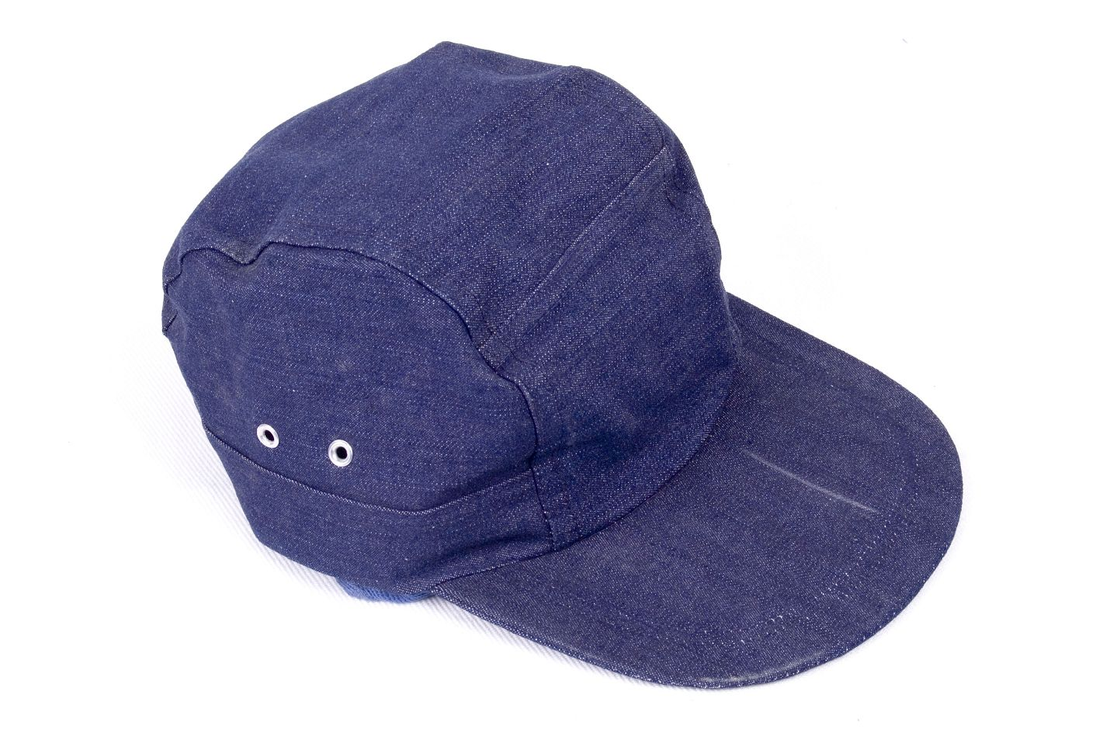
眼睛的防护 | 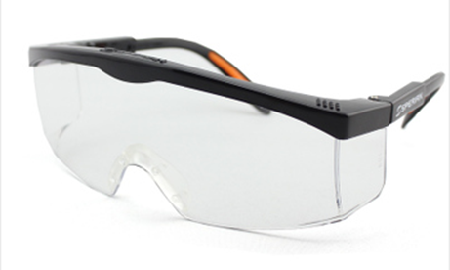 | 1.防溅入  2.近视镜可替代
呼吸道的防护 | 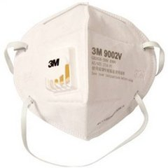 | 在进行打磨工作时佩戴口罩防止吸入金属粉尘和油漆粉末
耳部的防护 | 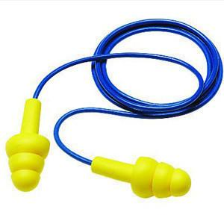 | 工作时不佩戴耳塞或耳罩会对听力造成损害
身体的防护 | 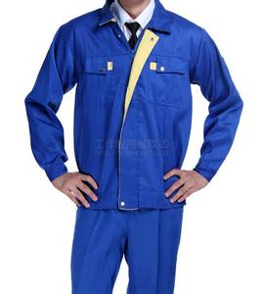 | 1、必须是长裤  2、防护服必须紧身不松垮，达到三紧要求
足部的防护 | 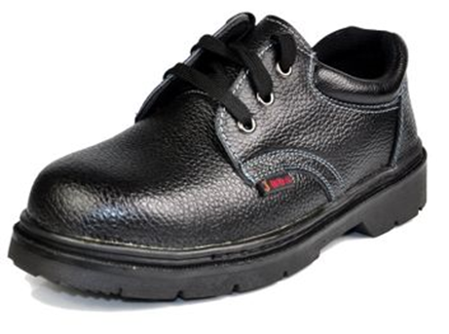 | 防滑、防砸、防穿刺

2.选手禁止携带易燃易爆物品
有害物品 | 图示 | 说明
防锈清洗剂 | 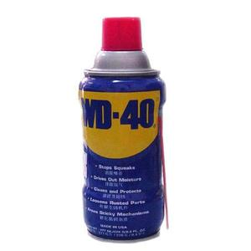 |   禁止携带
酒精 | 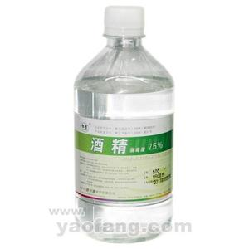 | 禁止携带
汽油 | 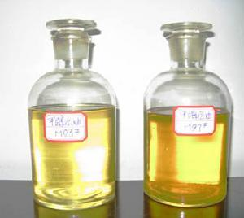 | 禁止携带
有毒有害物 | 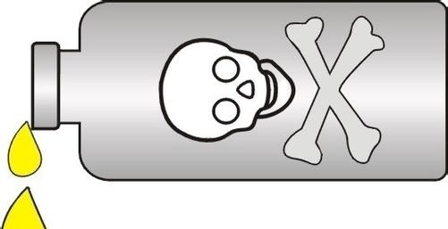 | 禁止携带

3.赛场必须留有安全通道
赛场必须留有安全通道，必须配备灭火设备。赛场应具备良好的通风、照明和操作空间的条件。做好竞赛安全、健康和公共卫生及突发事件预防与应急处理等工作。

4.赛场医药配备
赛场必须配备医护人员和必须的医药用品。

六.选手的工作内容
(1).选手通过抽签决定竞赛顺序和比赛用设备；
(2).比赛前安排全体选手熟悉比赛场地和设备；
(3).选手在熟悉赛场及比赛期间不得使用手机、照相机、录像机等设备。不得携带和使用自带的任何存储设备；
(4).正式比赛期间，除裁判外任何人员不得主动接近选手及其工作区域，不许主动与选手接触与交流，选手有问题可向裁判反映。
(5). 选手在比赛中违反安全操作规定的必须立即改正，经裁判许可后方可继续比赛。
(6).选手中途自行放弃比赛的，应向裁判提出，并经裁判长允许，由选手本人签字确认后，方可离开赛场。
(7).比赛结束铃声响起以后，选手应立即停止当前作业。
(8).未经裁判长允许，选手不得延长比赛时间。
(9).下一场将要参赛的选手不得出现在当前竞赛现场。不允许观摩当前竞赛选手的比赛过程。

